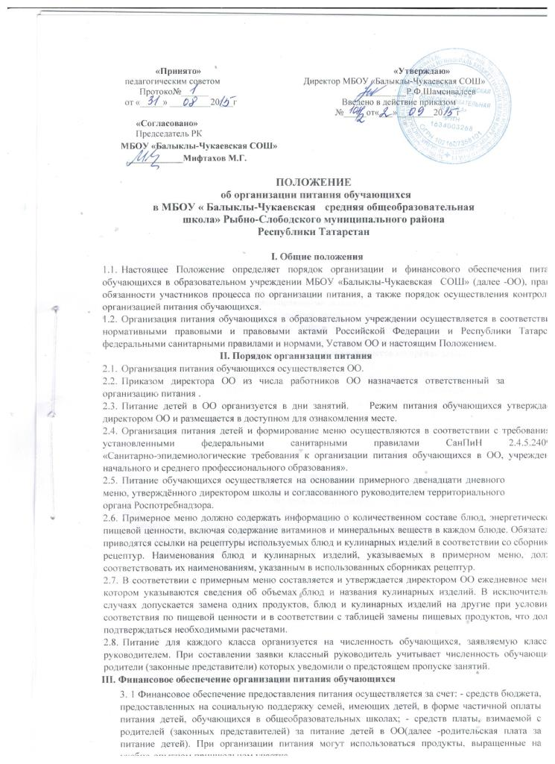
учебно-опытном пришкольном участке.
- Среднесуточная стоимость питания определяется на общешкольном родительском собрании исходя из рекомендованного Роспотребнодзором школьного рациона питания, согласовывается родительским комитетом и утверждается приказом директора образовательной организации. .
- Дифференцированный размер родительской платы за питание детей определяет родительский комитет школы, как разницу между месячными расходами на питание одного обучающегося и размером частичной оплаты питания за счет бюджетных средств, установленной постановлением Республики Татарстан, а также стоимостным выражением продуктов питания, полученных в результате выращенных на учебно-опытном пришкольном участке, и утверждается приказом директора ОО. При расчете учитывается, что для детей из малоимущих семей и детей, находящихся в иной трудной жизненной ситуации, организуется льготное питание в форме установления увеличенного размера частичной оплаты питания за счет бюджетных средств. Перечень детей из малоимущих семей формируется на основании списка, предоставляемого территориальным управлением социальной защиты населения, и утверждается директором образовательной орган изации. Перечень детей, находящихся в иной трудной жизненной ситуации, формируется в соответствии с установленным органом местного самоуправлении порядком и утверждается директором образовательной организации.
- Внесение родительской платы за питание детей в банк осуществляется ежемесячно в срок до 25 числа.
- Основанием для увеличения родительской платы является повышение цен на продукты питания, изменения, рекомендуемые правовыми актами муниципальной территории.
- Социальная поддержка семей, имеющих детей, в отношении детей, обучающихся на дому, осуществляется в форме выдачи сухих пайков на соответствующую сумму средств бюджета, предоставленных на оказание данной меры социальной поддержки.
IV. Распределение прав и обязанностей участников процесса по организации
питания обучающихся
- Директор образовательной организации:
- несет ответственность за организацию питания обучающихся в соответствии с нормативными правовыми и правовыми актами Российской Федерации и Республики Татарстан, федеральными санитарными правилами и нормами, уставом образовательной организации и настоящим Положением;
-обеспечивает принятие локальных актов, предусмотренных настоящим Положением; -назначает из числа работников образовательной организации ответственного за организацию питания в школе;
- обеспечивает рассмотрение вопросов организации питания обучающихся на заседаниях родительских собраний в классах, общешкольного родительского собрания.
- Ответственный за организацию питания в образовательной организации:

- координирует и контролирует деятельность классных руководителей, работников пищеблока, поставщиков продуктов питания и организаций, предоставляющих питание в общеобразовательной организации;
- формирует сводный список обучающихся для предоставления питания;
- обеспечивает учёт фактической посещаемости обучающимися столовой, охват всех обучающихся питанием, контролирует ежедневный порядок учета количества фактически полученных обучающимися обедов по классам;
-координирует работу в образовательном учреждении по формированию культуры питания;
- осуществляет мониторинг удовлетворенности качеством школьного питания;
- вносит предложения по улучшению организации питания.
4.3. Классные руководители ОО:
- ежедневно представляют в школьную столовую заявку для организации питания на количество обучающихся на следующий учебный день;
- ежедневно не позднее, чем за 1 час до предоставления обеда в день питания уточняют представленную накануне заявку;
- ведут ежедневный табель учета полученных обучающимися обедов по форме согласно приложению;
- не реже чем один раз в неделю представляют ответственному за организацию питания в образовательной организации данные о количестве фактически полученных обучающимися обедов;
- осуществляют в части своей компетенции мониторинг организации школьного питания;
- предусматривают в планах воспитательной работы мероприятия, направленные на формирование здорового образа жизни обучающихся, потребности в сбалансированном и рациональном питании, систематически выносят на обсуждение в ходе родительских собраний вопросы обеспечения полноценного питания учащихся;
- вносят на обсуждение на заседаниях педагогического совета, совещания при директоре предложения по улучшению питания.
4.4. Родители (законные представители) обучающихся:
- своевременно вносят плату за питание ребенка;
- обязуются своевременно сообщать классному руководителю о болезни ребенка или его временном отсутствии в общеобразовательной организации для снятия его с питания на период его фактического отсутствия, а также предупреждать медицинского работника и классного руководителя об имеющихся у ребенка аллергических реакциях на продукты питания;
- ведут разъяснительную работу со своими детьми по привитию им навыков здорового образа жизни и правильного питания;
- вправе вносить предложения по улучшению организации питания обучающихся лично;
- вправе знакомиться с примерным и ежедневным меню, расчетами средств на организацию питания обучающихся.
V. Порядок осуществления контроля организации питания обучающихся
5.1. Для осуществления контроля за организацией питания обучающихся в школе
приказом директора образовательной организации создается комиссия, в состав которой
включаются:
- директор ОО;
- работник, ответственный за организацию питания обучающихся;
- представитель родительского комитета;
- председатель проф. организации.
5.2. Комиссия:
- проверяет качество, объем и выход приготовленных блюд, их соответствие утвержденному меню;
- следит за соблюдением санитарных норм и правил, ведением журнала учета сроков хранения и реализацией скоропортящихся продуктов;

- разрабатывает график посещения обучающимися столовой под руководством классного руководителя или воспитателя группы продленного дня;
- контролирует соблюдение порядка учёта посещаемости обучающимися столовой;
- формирует предложения по улучшению организации питания школьников.

- Комиссия не реже одного раза в месяц осуществляет проверки организации питания обучающихся, по итогам которых составляются акты.
- Требования комиссии по устранению нарушений в организации питания обучающихся являются обязательными для исполнения директором и работниками ОО.
- Вопросы организации питания обучающихся рассматриваются:
- не реже 1 раза в полугодие на родительских собраниях в классах;
- не реже 1 раза в год на общешкольном родительском собрании;
- по необходимости на заседаниях педагогических советов, на совещаниях при директоре, при зам директоре.
VI. Заключительные положения
6.1. В целях совершенствования организации питания обучающихся образовательная
организация организация :
- организует постоянную информационно-просветительскую работу по повышению уровня культуры питания школьников в рамках учебной деятельности (в предметном содержании учебных курсов) и внеучебных мероприятий;
- оформляет и постоянно обновляет информационные сайт школы, посвящённые вопросам формирования культуры питания;
- изучает режим и рацион питания учащихся в домашних условиях, потребности и возможности родителей в решении вопросов улучшения питания школьников с учётом режима функционирования ОО, пропускной способности школьной столовой, оборудования пищеблока;
- организует систематическую работу с родителями, проводит беседы, лектории и другие мероприятия, посвящённые вопросам роли питания в формировании здоровья человека, обеспечения ежедневного сбалансированного питания, развития культуры питания, привлекает родителей к работе с детьми по организации досуга и пропаганде здорового образа жизни, правильного питания в домашних условиях;
- содействует созданию системы общественного информирования и общественной экспертизы организации школьного питания с учётом широкого использования потенциала школы, родительских комитетов классов, органов ученического самоуправления, возможностей создания мобильных родительских групп и привлечения специалистов заинтересованных ведомств и организаций, компетентных в вопросах организации питания;
- обеспечивает в части своей компетенции межведомственное взаимодействие и координацию работы различных государственных служб и организаций по совершенствованию и контролю за качеством школьного питания;
- проводит мониторинг организации питания и своевременно (согласно установленным срокам и формам) направляет в муниципальный орган управления образованием сведения по показателям эффективности реализации мероприятий, совершенствования организации школьного питания, в том числе:
а) количество обучающихся, охваченных питанием;
б) количество обогащенных и витаминизированных продуктов, используемых в
рационе школьного питания;
в) количество работников школьных столовых, повысивших квалификацию в текущем
году на областных, районных курсах, семинарах;
г) обеспеченность пищеблока школьной столовой современным технологическим
оборудованием;
д) удовлетворенность детей и их родителей организацией и качеством предоставляемого питания.
6.2. Интенсивность и эффективность работы ответственного за организацию питания
обучающихся, классных руководителей по организации питания школьников
учитываются при прохождении аттестации работников.

